Välkommen till vandring på Persnäsleden!

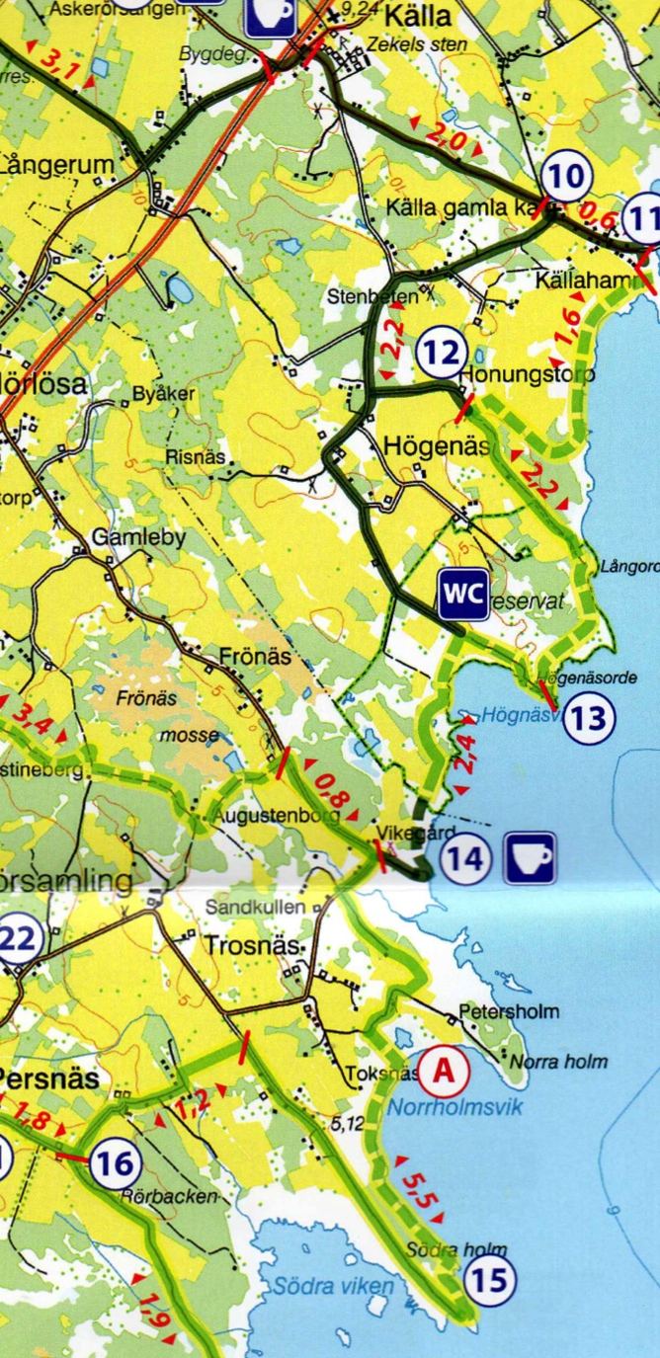
Söndag 22 juni 2014

Samling vid badplatsen i Trosnäs kl. 9.00

Vandringen går utmed den vackra vägen längs havet till
Källa Hamn.

Efteråt skjutsas ni tillbaka till Trosnäs där vi skiljs åt
ca kl. 13.00.

Ingen avgift

Ta med fika men lämna hunden hemma (fritt strövande kreatur kan förekomma)

Kontakt:
Lasse Börjesson
0730-601506

Försäljningsställen för vandringskartan hittar du på www.kust-kust.se

